Magyar gyűrűs vörös vércse Nigériában
Egy magyar gyűrűs vörös vércsét figyeltek meg Északkelet-Nigériában 2024. március 23-án (megfigyelő: Haruna Mohammed Abubakar).
A madárról fénykép készült, amin jól látható a színes műanyag gyűrűje, ez alapján lehetett azonosítani. Ezt a példányt elsőéves korában, 2023. szeptember 8-án gyűrűzték a Farmosi Madárvártan (Ócsai Péter). Ez az első magyar gyűrűs vörös vércse, ami megkerült Nigériában.
A Magyarországon eddig meggyűrűzött több, mint harmincötezer vörös vércse közül 74 példány került meg külföldön, a legtöbb Közép-Európában és az Appennini-félszigeten. Korábban öt magyar gyűrűs vörös vércse került meg Afrikában, egy-egy madár Algériában (1993.), Egyiptomban (2023.), Líbiában (2020.), Mauritániában (2015.) és Tunéziában (2022.). A most, Nigériában megfigyelt példány az első, amit szabadon, a színes gyűrűje alapján azonosítottak.A vörös vércse viszonylag gyakori fészkelő ragadozó madarunk. A hazai állománya részben állandó, részben rövid távú vonuló, telelőterülete a Mediterráneum. Az észak-európai fészkelő vörös vércsék Dél, Délnyugat-Európában telelnek, de kis számban a Szaharán túli területekre is eljutnak.
További információ és megkerülési térképek a vörös vércsékről a Tudástár Magyarország madarai oldalon: https://www.mme.hu/magyarorszagmadarai/madaradatbazis-faltin
A vörös vércse megkerülési térképe az online EURING (www.euring.org) Eurázsia-Afrika Madárvonulási Atlaszban:https://migrationatlas.org/node/1838
Sajtókapcsolat:
- Orbán Zoltán
- orban.zoltan@mme.hu
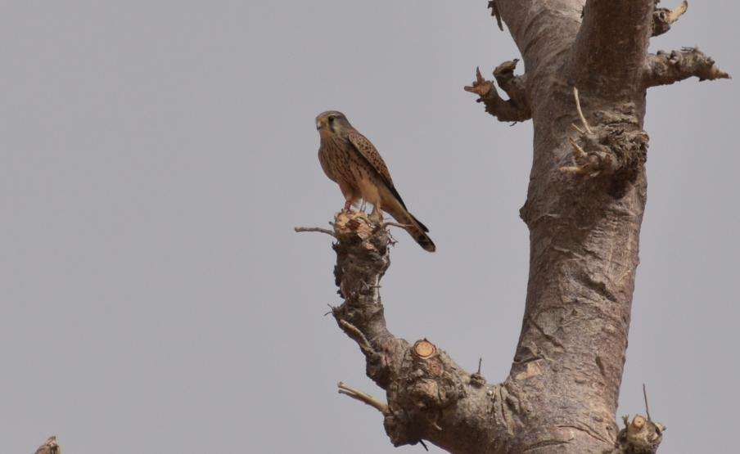 | © Fotó: Haruna Mohammed Abubakar
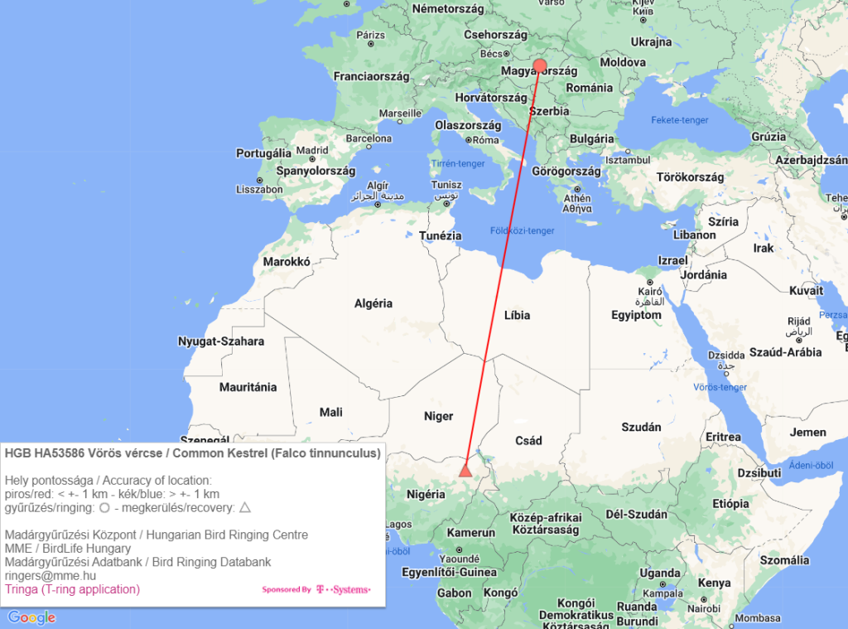 | © Madárgyűrűzési Központ
Eredeti tartalom: Magyar Madártani és Természetvédelmi Egyesület
Továbbította: Helló Sajtó! Üzleti Sajtószolgálat
Ez a sajtóközlemény a következő linken érhető el:

